新聞資料NEWS LETTER

政府推動離岸風電本土化再傳佳績！
臺灣離岸風場專案驗證聯盟成軍
政府推動離岸風電本土化再傳佳績！今(7/15)於經濟部標準檢驗局(以下稱標準局)舉行臺灣離岸風場專案驗證聯盟簽署儀式，標準局促成國際離岸風場專案驗證機構DNV-GL與金屬工業研究發展中心(金屬中心)、船舶暨海洋產業發展中心(船舶中心)、中國驗船中心(驗船中心)和台灣大電力研究試驗中心(大電力中心)共同簽署，未來聯盟成員將攜手提供離岸風場開發商第三方專案驗證服務。

近年政府積極推動能源轉型與再生能源發展，經濟部訂定2025年再生能源發電占比提升至20％的發展目標，目前正積極推動太陽光電及離岸風力發電開發計畫，預計於2025年太陽光電裝置容量達20GW，離岸風力裝置容量達5.7GW。

行政院於106年指示標準局推動「再生能源投融資第三方檢測驗證中心計畫」，建立第三方驗證技術以確保我國離岸風場之安全與可靠性。標準局依各法人專業能力籌組第三方驗證技術團隊，展開第三方驗證技術之研究，並促成驗證團隊與國際驗證機構技術合作，經由訓練課程與實務操作移轉專案驗證技術。

團隊在標準局的促成下，經過3年多的努力在專案驗證驗證技術之研究已有初步成果，由金屬工業研究發展中心(金屬中心)、中國驗船中心(驗船中心) 、船舶暨海洋產業發展中心(船舶中心)、及台灣大電力研究試驗中心(大電力中心)組成的本土團隊，與國際知名專案驗證機構DNV GL合作，組成「臺灣離岸風場專案驗證聯盟」，該聯盟於今(15)日假標準局舉行聯盟簽署儀式，聯盟成員將攜手提供離岸風場開發之第三方專案驗證服務。

簽署儀式由標準局陳玲慧副局長擔任見證人，陳副局長表示，聯盟成員針對人員培訓、領域分工、合作機制等多項議題進行1年多的討論，達成聯盟合作共識。”未來在DNV GL豐富的國際經驗帶領下，將可深化本土法人的第三方專案驗證能力”。標準局於108年9月23日公布「離岸風力發電案場專案驗證審查示範輔導作業要點」，實施第一階段，2022年前併網之離岸風場專案驗證管理，以設計基礎及設計階段為主要審查範圍；並預定於今(109)年12月前導入第二階段，111年後併網之離岸風場管理規劃，包含製造及運輸安裝階段將要求須經第三方驗證。由於審查涵蓋範圍增加，風場開發商勢必要花費更多時間與成本準備，本土團隊的成立將有助於減緩業者壓力。

DNV GL亞太區總經理Per Enggaard Haahr致詞時表示，DNV GL和臺灣重要研究法人單位合作，將有助於離岸風場專案驗證技術在地化。Per Enggaard Haahr 說：“聯盟開始運作後，DNV GL將持續導入國際離岸風場專案驗證標準與經驗，深化臺灣在地化離岸風場專案驗證能力，以及提供風場開發商國際水準的驗證服務”。

金屬中心魏嘉民副執行長指出，2005年中心即開始協助政府推動陸域風電產業，並於2011年在臺南七股建立亞太第一個通過國家認證之中小型風力機測試平台。除七股外，在台中港有大型風力機測試實驗室，皆通過國內TAF ISO 17025實驗室認證，且分別獲取國際驗證機構之認可，建立紮實的測試技術和數據分析能力。爾後藉由DNV-GL的專案驗證經驗，搭配在地法人接案實戰，能夠共組「國際級的專案驗證國家隊」！以專業中立的第三方角度，輔導離岸風場開發商通過標檢局風場專案驗證審查，為臺灣離岸風電專案驗證聯盟加速人才培育與經驗建立。

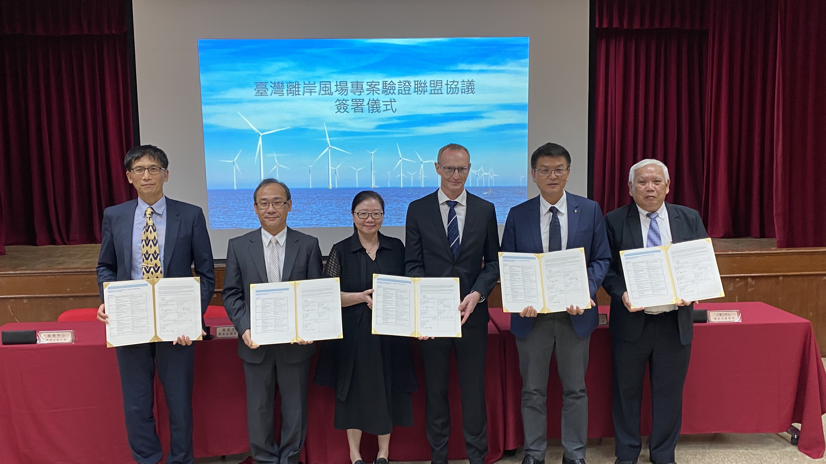

照片：左起為船舶中心周顯光執行長、驗船中心鄭志文總驗船師、標準局陳玲慧副局長、DNV GL亞太區總經理Per Enggaard Haahr、金屬中心魏嘉民副執行長、大電力中心楊金石總經理。

